
МИНИСТЕРСТВО ОБРАЗОВАНИЯ И НАУКИ РЕСПУБЛИКИ ДАГЕСТАН
МКОУ «Халимбекаульская начальная школа им. Мусаева А.М»
Россия, Республика Дагестан, 368215 , Буйнакский район, селение Халимбекаул, ул. Джамалутдинова 1.
xaylnsh@mail.ru
Отчет по целевой программе «Духовно-нравственное развитие и воспитание
обучающихся»
за 3 квартал 2020-2021 уч.года
№ | Мероприятия | Дата пров. | Класс | Охват уч-ся | Ответственные
1 | Уроки Победы | 1-2.09.20 | 1-4 кл. | 201 | Зам.дир.по ВР Кантиева К.П. кл.рук.
2 | День рождения в кругу одноклассников | 16.09.20г. | 4а кл. | 22 | Кл.рук.Джамалутдинова М.М.
3 | Классные часы на тему: «День Единства народов Дагестана» | 12-14.02.20г. | 1-4 классы | 200 | Зам.дир.по ВР Кантиева К.П. кл.рук.
4 | Торжественная линейка к Дню Единства народов Дагестана | 12.09.20г. | 2,4 кл | 56 | Зам.дир.по ВР Кантиева К.П. кл.рук.
5 | Конкурс рисунков на тему: «День Единства народов Дагестана» | 14.09.20г. | 2-4 кл. | 45 | Учитель ИЗО Ирасханова Ж.Н.
6 | Акция «Помоги собраться в школу» | 01-15.08.20г | 3а,2в кл | 4 | Учителя, учащиеся, родители
7 | Классный час на тему: «Семейные традиции в исламе» | 21.09.20 | 4а кл | 22 | Зам.дир.по ВР Кантиева К.П. учительОРКиСЭ Ибикова П.Д.

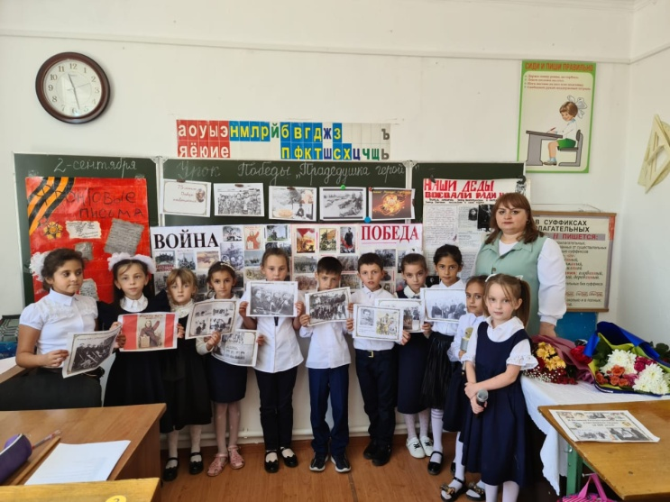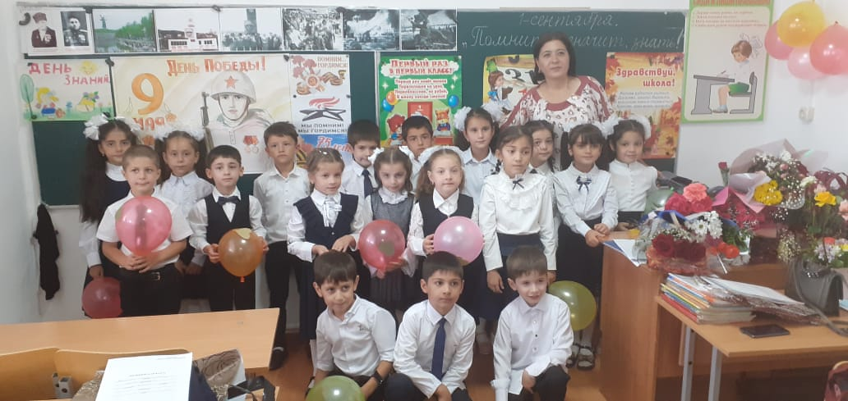
02.09.20 Урок Победы во 2в кл. 02.09.20 Урок Победы в 1а кл.

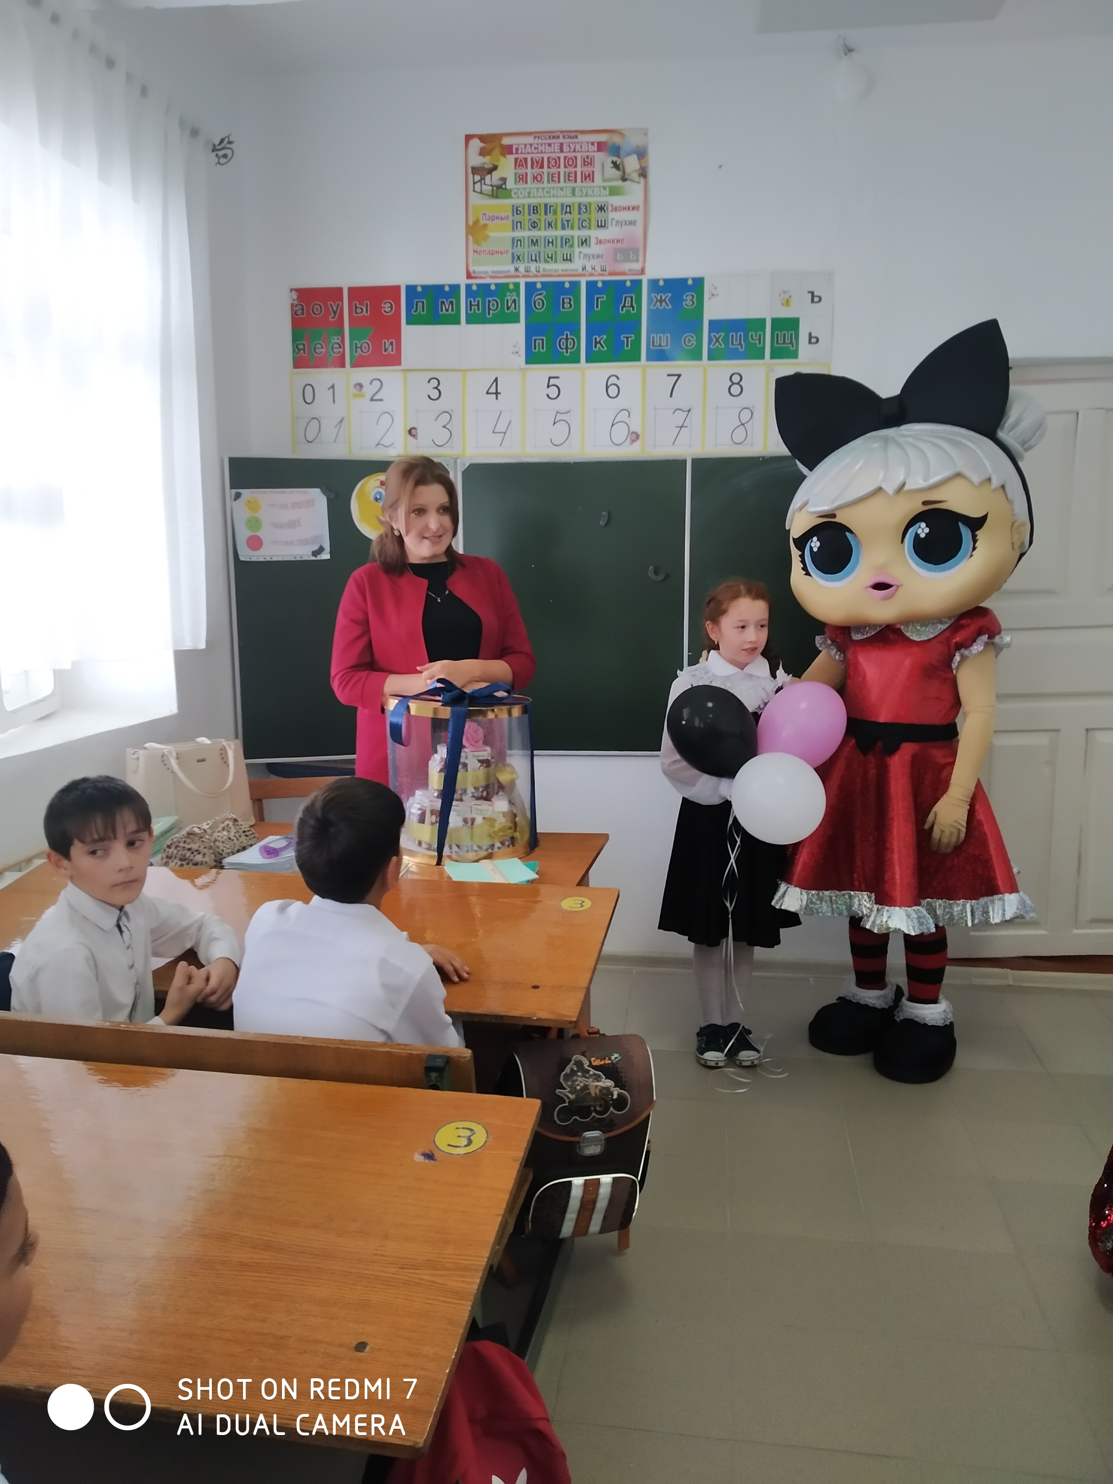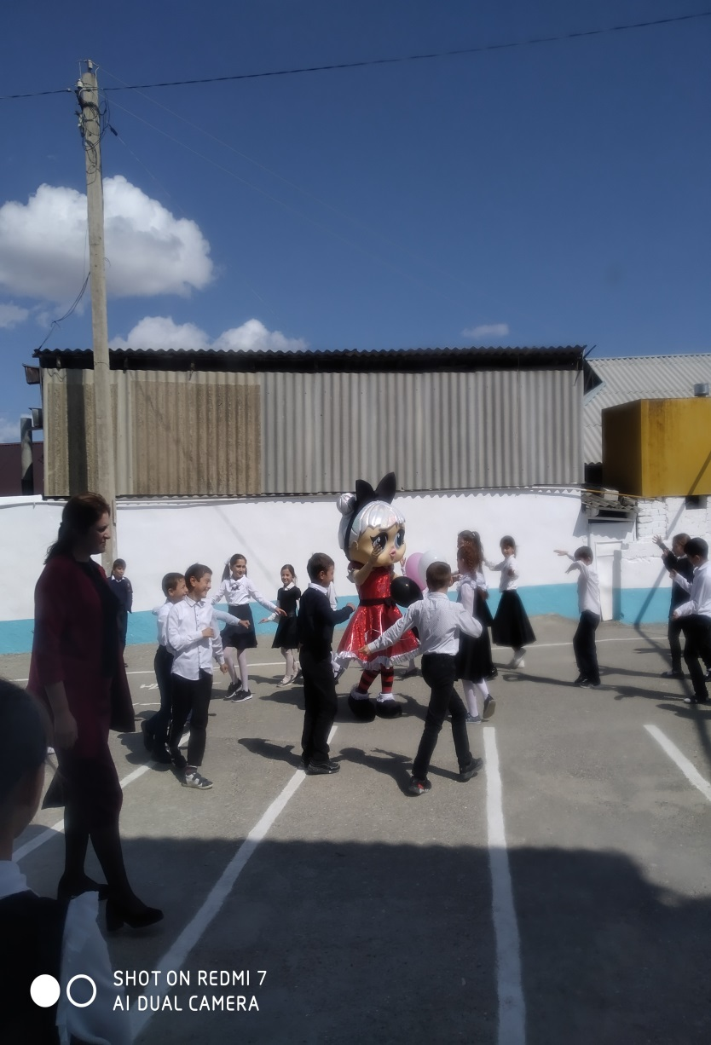
16.09.20 День рождения в кругу одноклассников. 4а класс
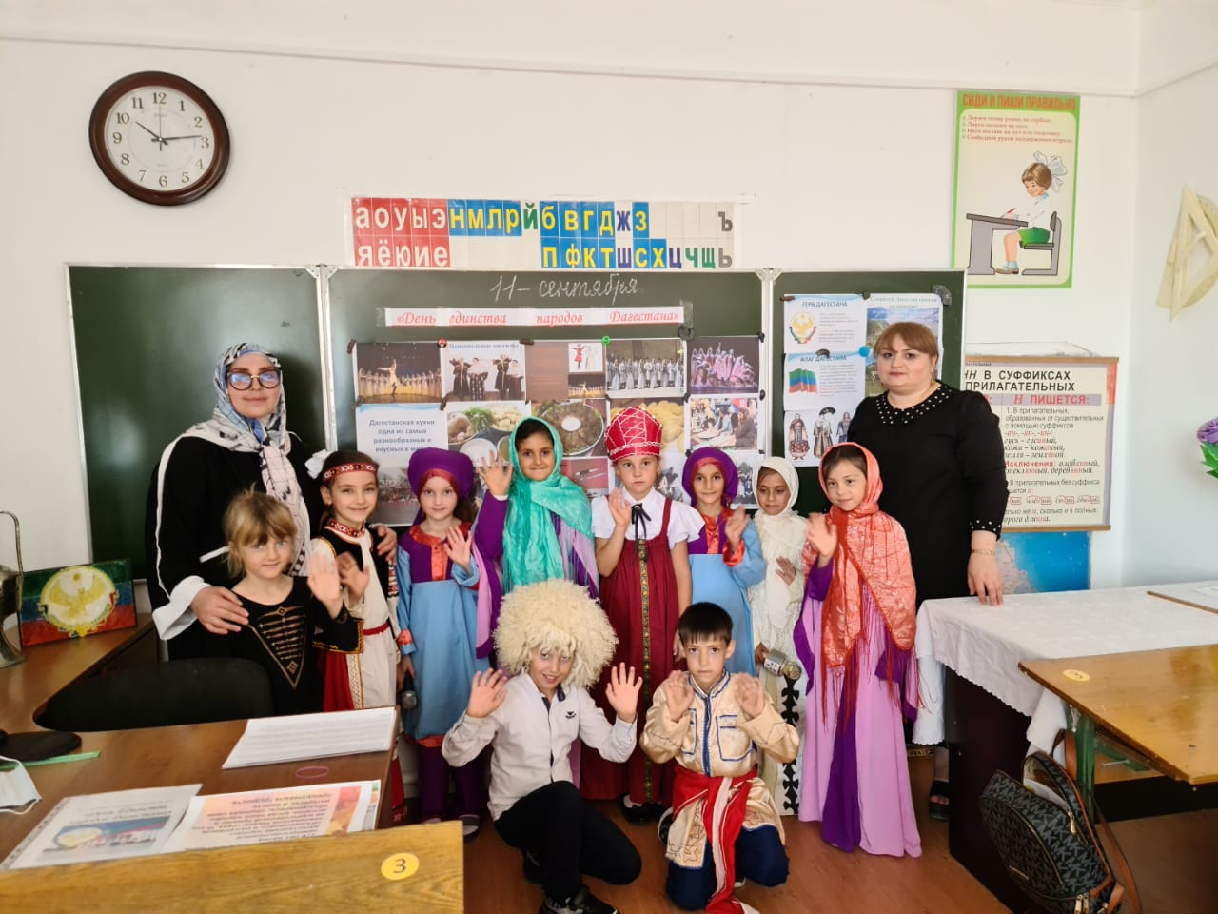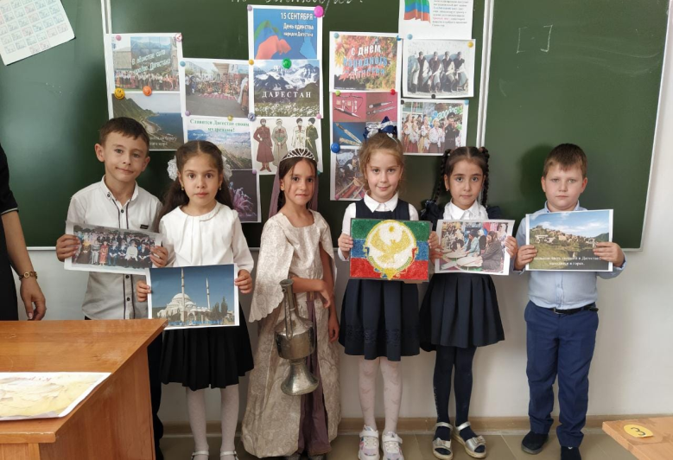
11.09.20г. кл.час на тему: «День Единства народов 12.09.20г.кл.час на тему: «День Единства
Дагестана» 2в кл. Мамаева З.А. народов Дагестана» 2а кл. Иниева П.К.

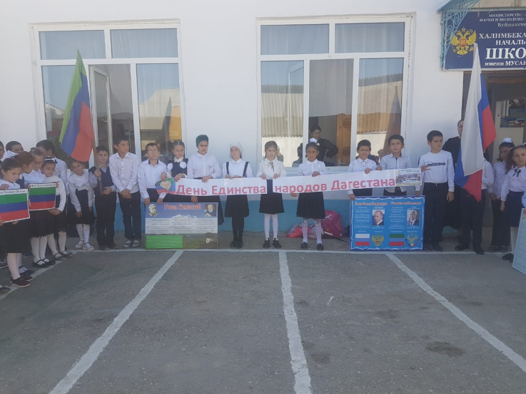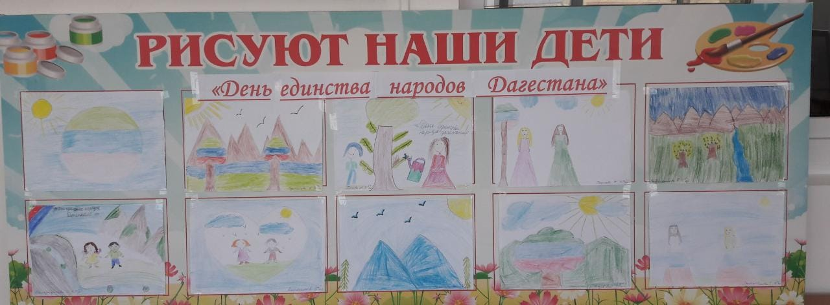
14.09.20г. Общешкольная линейка, посвящен- Выставка работ учащихся на тему: «День Единства
ная к Дню Единства народов Дагестана.2-е, народов Дагестана» Ирасханова Д.Н. учитель ИЗО
4-е классы
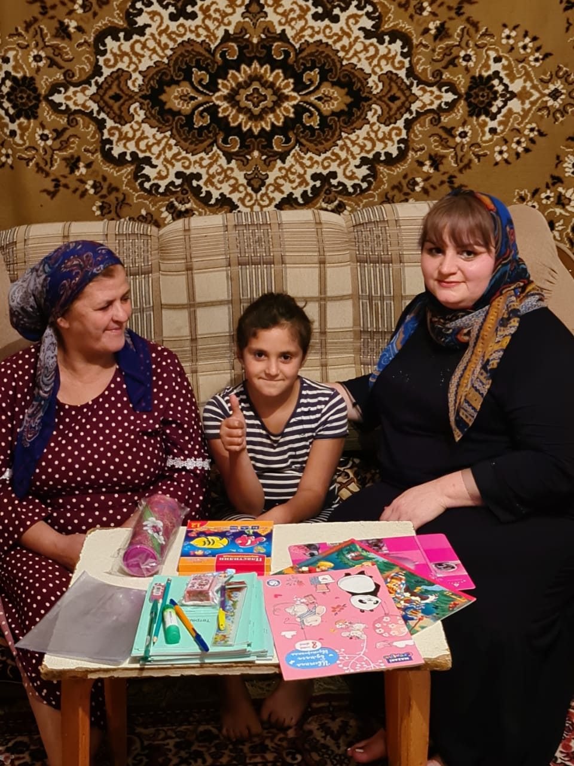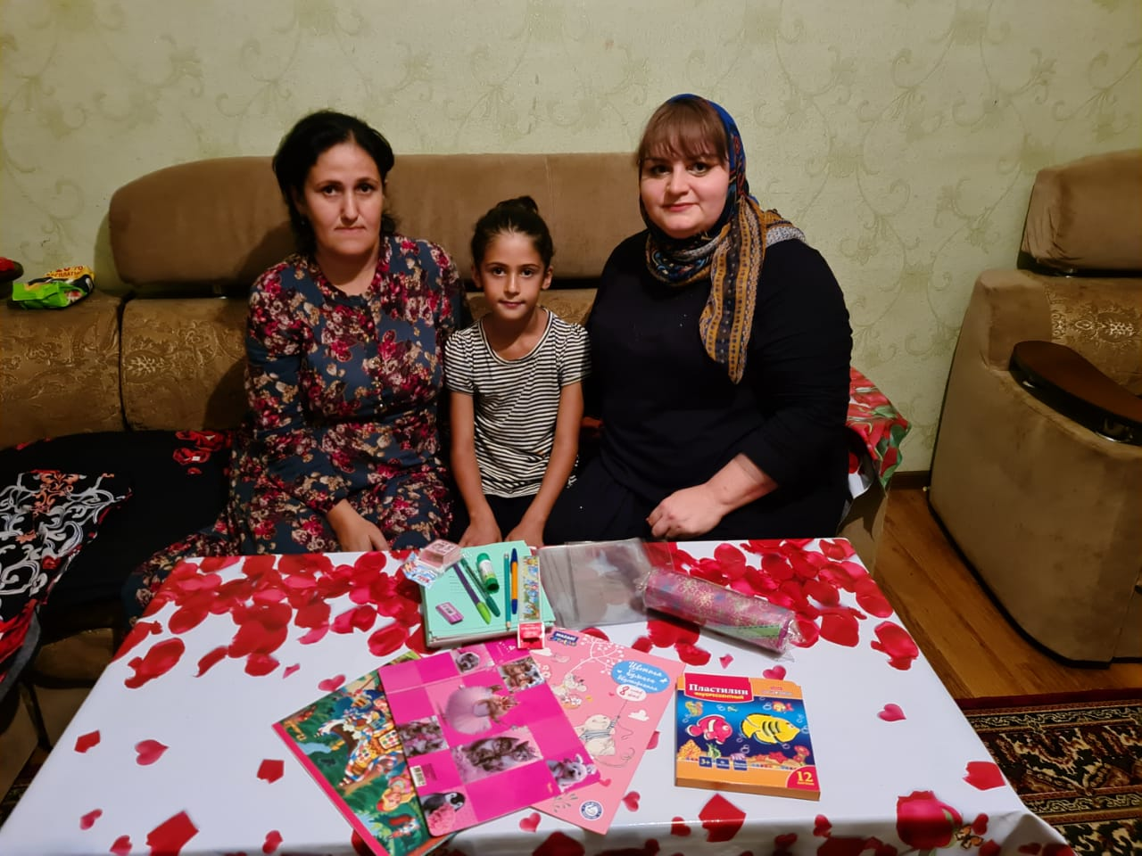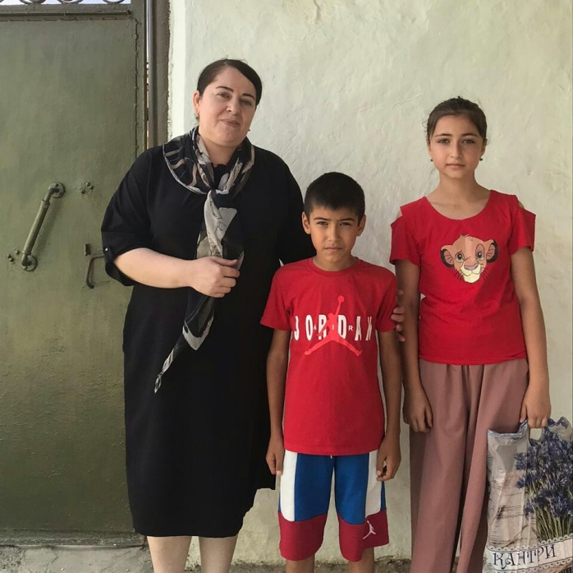
Акция «Помоги собраться в школу»
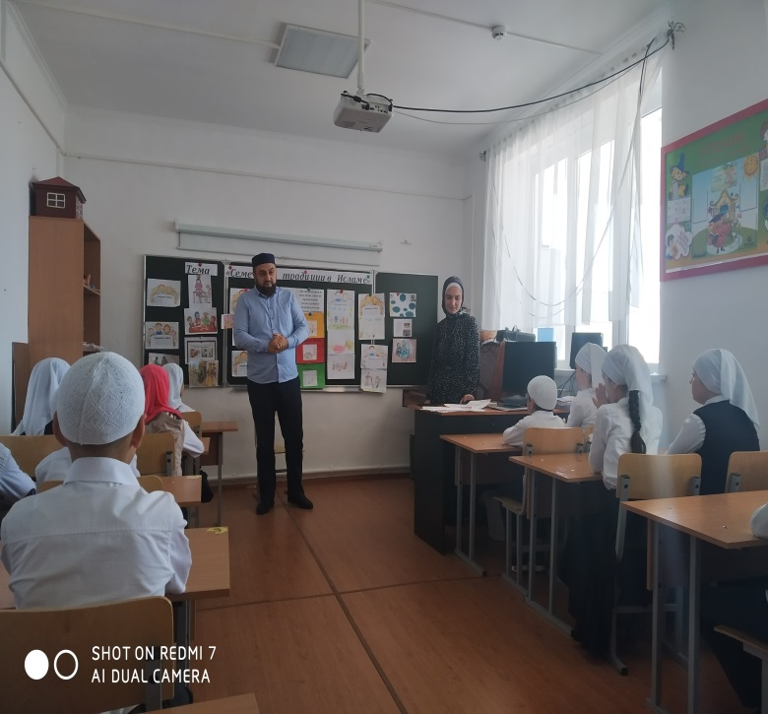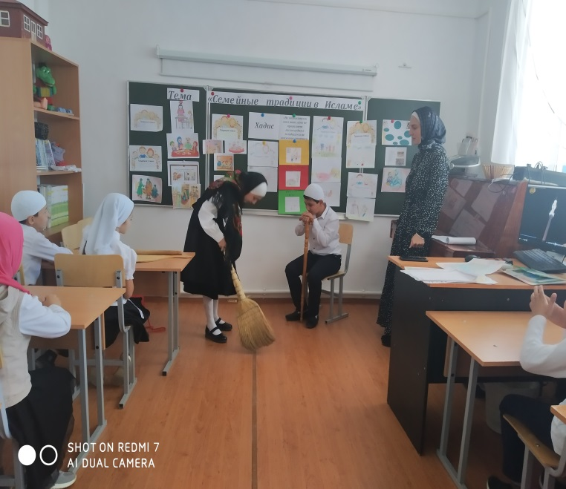
21.09.20 Классный час на тему: «Семейные традиции в исламе» 4а кл.

Директор школы____________/Атаева Б.Б./
Зам.директора по ВР____________/Кантиева К.П./

